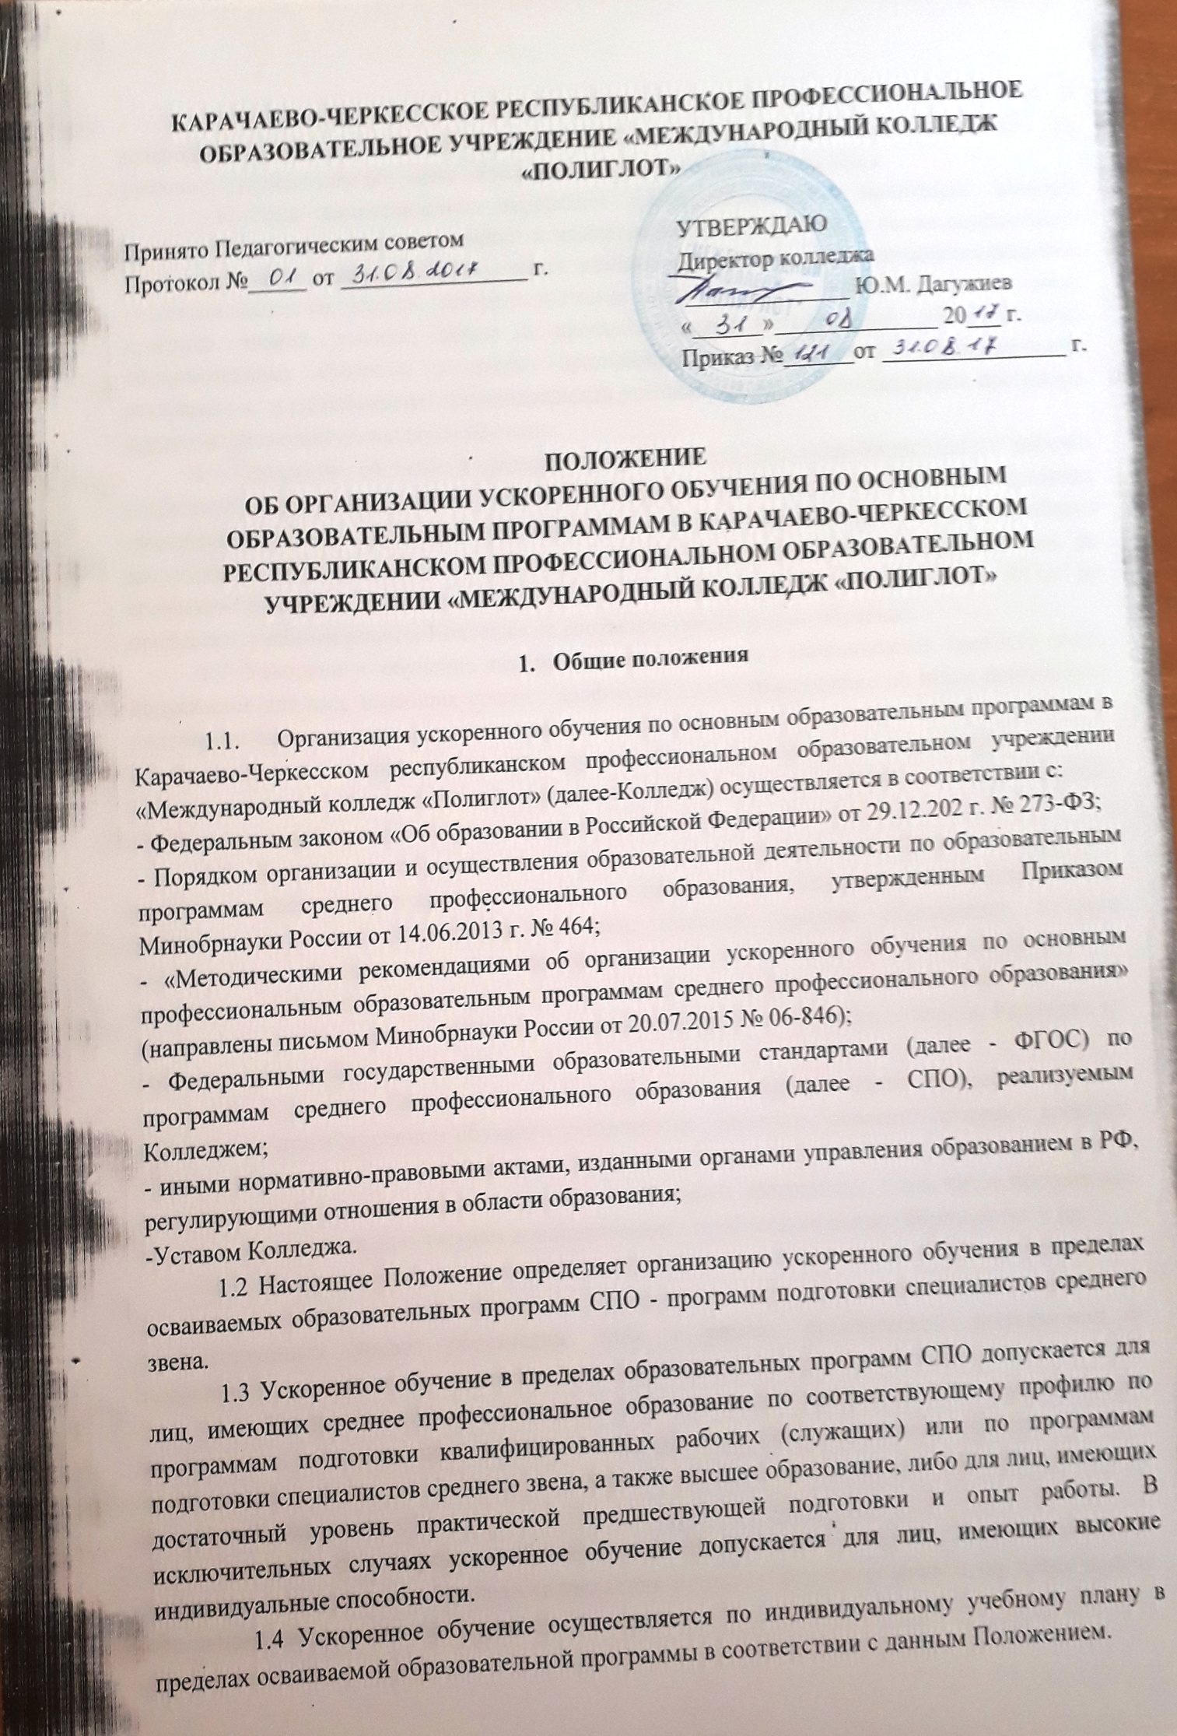

1.5 Ускоренное обучение осуществляется с учетом знаний, умений, общих и профессиональных компетенций (далее - ОК и ПК соответственно), полученных на предшествующем этапе обучения либо в рамках практической деятельности.
Колледж самостоятельно определяет уровень имеющейся подготовки, включая оценку практических навыков, умений и компетенций, опыта работы, а также осуществляет зачет результатов освоения обучающимися учебных предметов, курсов, дисциплин/разделов, междисциплинарных курсов, профессиональных модулей, в том числе по каждому виду практики, знаний, умений, общих и профессиональных компетенций, дополнительных образовательных программ в других организациях, осуществляющих образовательную деятельность, и разрабатывает индивидуальный учебный план по образовательной программе, предусматривающий ускоренное обучение.
1.6 Ускоренное обучение в пределах программ подготовки квалифицированных рабочих (служащих) допускается для лиц, завершивших образование по иным программам подготовки квалифицированных рабочих (служащих), что подтверждается соответствующими документами об образовании и о квалификации, и реализуется в более короткий срок по сравнению с полным сроком освоения образовательной программы, установленным ФГОС по профессии, учебным планом Колледжа по соответствующей форме обучения.
1.7 Ускоренное обучение по программам подготовки специалистов среднего звена допускается для лиц, имеющих среднее профессиональное образование по иным программам подготовки специалистов среднего звена, что подтверждается соответствующими документами об образовании и о квалификации, и реализуется в более короткий срок по сравнению с полным сроком освоения образовательной программы, установленным ФГОС по специальности, учебным планом Колледжа по форме получения образования.
1.8 Ускоренное обучение по образовательным программам СПО - программам подготовки специалистов среднего звена и по программам подготовки квалифицированных рабочих (служащих) допускается для лиц, имеющих высшее образование, которое подтверждено соответствующими документами об образовании и о квалификации и реализуется в более короткий срок по сравнению с полным сроком освоения образовательной программы, установленным ФГОС по специальности/профессии, учебным планом Колледжа по соответствующей форме обучения.
1.9 В целях обеспечения преемственности и непрерывности профессионального образования при ускоренном обучении учитываются результаты освоения программ среднего общего образования с углубленным изучением отдельных учебных предметов или с профильным обучением, а также иным образовательным программам, в том числе программам высшего образования, программам дополнительного профессионального образования и пр.
1.10 Ускоренное обучение в пределах образовательной программы СПО осуществляется с учетом знаний, умений, общих и профессиональных компетенций, полученных на предшествующем уровне образования либо в рамках практической деятельности и продемонстрированных обучающимся, претендующим на ускоренное обучение.
1.11 Ускоренное обучение в пределах образовательной программы СПО осуществляется на основании заявления лица, желающего обучаться по индивидуальному учебному плану в соответствии с пунктом 3 части 1 статьи 34 Федерального закона «Об образовании в Российской Федерации».
Заявление об ускоренном обучении по индивидуальному учебному плану может быть подано при поступлении в Колледж (в заявлении о приеме) или после зачисления путем подачи отдельного заявления на имя директора Колледжа.

- Организация ускоренного обучения в пределах
образовательных программ среднего профессионального образования

2.1 Решение о возможности ускоренного обучения по программе СПО принимается Колледжем на основе перезачета учебных дисциплин и (или) их разделов, междисциплинарных курсов, профессиональных модулей, освоенных в процессе предшествующего обучения, в том числе по каждому виду практики, знаний, умений, общих и профессиональных компетенций, пройденных в процессе предшествующего обучения и (или) результатов входного контроля.
Перезачет осуществляется после зачисления обучающегося в Колледж соответствии с учебно-программной документацией по профессии, специальности на основании документов об образовании и (или) квалификации либо документов об обучении.
Перезачет может осуществляться путем аттестации обучающегося в форме собеседования, тестирования или в иной форме оценки.
2.2 Результаты аттестации обучающегося и решение о возможности его ускоренного обучения по образовательным программам СПО оформляются приказом заместителя директора колледжа по учебной работе.
2.3 В приказе указываются перечень и объемы аттестованных учебных дисциплин и (или) их разделов, междисциплинарных курсов, профессиональных модулей, видов практики, полученные оценки, а также формы промежуточной аттестации (экзамен, зачет, дифференцированный зачет) в соответствии с рабочим учебным планом при полном сроке обучения. В приказе на основании результатов аттестации устанавливается срок обучения по индивидуальному учебному плану в пределах образовательной программы среднего профессионального образования. На основании полученных результатов разрабатывается индивидуальный учебный план обучающегося.
2.4 Записи об аттестованных учебных дисциплинах, междисциплинарных курсах, профессиональных модулях и по каждому виду практики заносятся в зачетную книжку обучающегося. При переводе или отчислении обучающегося указанные записи вносятся в справку, а по окончании Колледжа - в приложение к диплому о среднем профессиональном образовании. При этом наименования и объемы аттестованных учебных дисциплин, междисциплинарных курсов, профессиональных модулей и каждого вида практики должны указываться в соответствии с рабочим учебным планом при полном сроке обучения.
2.5 Допускается принятие положительного решения о возможности ускоренного обучения в пределах образовательной программы СПО при неполном перезачете необходимого учебного материала. В этом случае приказ определят график ликвидации задолженности, возникшей при переходе к обучению по ускоренной образовательной программе СПО.
Если обучающийся, получающий образование по индивидуальному учебному плану, предусматривающему ускоренное обучение, не может продолжать обучение по указанной образовательной программе (в связи с недостаточностью предшествующей подготовки и (или) способностей или по другим причинам), то он продолжает обучение по учебному плану соответствующего года обучения.

- Разработка индивидуальных учебных планов, предусматривающих ускоренное обучение

3.1 Ускоренное обучение в пределах образовательной программы СПО осуществляется на основе индивидуального учебного плана, который формирует индивидуальную образовательную траекторию обучающегося.

3.2 Индивидуальный учебный план разрабатывается Колледжем для одного обучающегося или группы обучающихся на основе результатов перезачета (при формировании ускоренной образовательной программы СПО) и (или) результатов анализа предшествующей практической подготовки, способностей обучающегося, его опыта работы.
3.3 Количество экзаменов и зачетов в процессе промежуточной аттестации обучающихся при ускоренном обучении в пределах образовательной программы СПО устанавливается Колледжем самостоятельно и регламентируется локальными нормативными актами.
3.4 Колледж может для обучающихся предусмотреть сочетание различных форм обучения. В этом случае реализацию образовательной программы СПО осуществлять на основе индивидуального учебного плана, который разрабатывается колледжем для одного обучающегося или группы обучающихся и утверждается директором Колледжа.
3.5 Индивидуальный учебный план предусматривает объем учебного времени на все компоненты обязательной и вариативной части циклов, разделов образовательной программы СПО в соответствии с ФГОС СПО. Срок освоения образовательной программы СПО при этом устанавливается Колледжем.
3.6 Государственную итоговую аттестацию студенты, обучающиеся по индивидуальному учебному плану, проходят в сроки, установленные графиком учебного процесса.
3.7 Право студентов на обучение по индивидуальному учебному плану предоставляется по следующим основаниям:
- студентам, имеющим детей в возрасте до 3-х лет;
- студентам, осуществляющим уход за больными и нуждающимся в опеке членами семьи;
- по состоянию здоровья (заболевание, беременность, необходимость длительного лечения амбулаторно или в стационаре);
- перевод с одной образовательной программы на другую, с одной формы обучения на другую;
- перевод из другой образовательной организации или зачисление на основании справки, выданной образовательным учреждением, при наличии разницы в образовательных программах;
- восстановление в Колледже для продолжения обучения, при наличии разницы в образовательных программах;
- в исключительных случаях при возникновении академической задолженности, возникшей по уважительной причине (болезнь, командировка, и т.п.), не позволяющей студенту обучаться по установленному для группы расписанию (на период одного или двух семестров);
- при обучении студента на текущем курсе с повторным изучением отдельных учебных дисциплин, по которым имеется академическая задолженность (не более двух задолженностей по разным предметам) право обучения по ИУП предоставляется один раз за время обучения;
- студентам 3-4 курса, имеющим, кроме вышеуказанных причин, следующие основания: трудоустройство по специальности, получаемой в Колледже.
3.8 Студент подаёт заявление на имя директора Колледжа с указанием основания перевода на обучение по индивидуальному учебному плану, в том числе на ускоренное обучение и прилагает документы, подтверждающие обоснованность ходатайства о переводе.

3.9 Студент, претендующий на обучение по индивидуальному учебному плану, обязан предоставить заместителю директора по учебной работе документы, обосновывающие необходимость обучения по данной форме (справка с места работы, медицинская справка, справка о графике работы).
3.10 Основаниями для отказа в переводе студента на индивидуальный график обучения могут быть следующие причины:
- низкая успеваемость студента в течение предыдущих семестров обучения;
- низкие показатели промежуточной аттестации;
- не представление документов, подтверждающих обоснованность просьбы о переводе на индивидуальный график обучения;
- представление студентом недостоверных документов.
3.11 Перевод студента на обучение по индивидуальному учебному плану оформляется приказом директора (заместителя директора) Колледжа на каждый семестр обучения (в исключительных случаях - на весь учебный год).
В приказе устанавливается срок обучения по индивидуальному учебному плану.
3.12 Студенты, поступившие в Колледж на базе среднего общего образования, обучающиеся по очной форме обучения переводятся на второй курс, обучающиеся по заочной форме обучения переводятся на 3-й курс.

